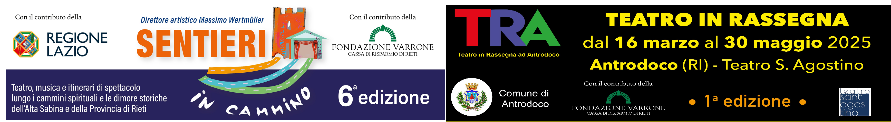
COMUNICATO STAMPA
Lo Shakespeare di Duccio Camerini approda nelle rassegne teatrali in provincia di Rieti: “Sei Re” sabato 12 a Poggio Moiano e domenica 13 aprile ad Antrodoco
"Sentieri in Cammino" e “TRA – Teatro in Rassegna” di Antrodoco ospitano nel prossimo fine settimana lo spettacolo "SEI RE", un progetto di Duccio Camerini da Shakespeare rispettivamente il 12 aprile alle 21 al Teatro Vicolo Primo di Poggio Moiano e il 13 aprile alle 18 al Teatro S.Agostino di Antrodoco.
Uno spettacolo in sei stanze sul potere politico che Duccio Camerini ha tratto dai drammi di Shakespeare con protagonisti i Re d’Inghilterra. I)n scena, oltre allo stesso Duccio Camerini, Lorenzo Rossi, Marcello La Bella, Francesco Di Cesare, Benedetta Tiberi, Francesca Alati, Emma Piccirilli, Maria Stella Adario. Musiche dal vivo originali di Samuel Di Clemente.
“Sei Re” con i loro limiti, le loro domande, i timori, l’arroganza. Riccardo II, Enrico IV, Enrico V, Enrico VI, Edoardo IV, Riccardo III. Attraverso di loro scorrono nuove generazioni e il modo in cui vedono il mondo. Il passaggio di testimone da una mano all’altra non è mai pacifico, neppure quando lo sembra.
Di padre in figlio, si alternano sei Re al comando di una nazione, circondati dalle donne che influenzano le loro vite, una dinastia di persone che si sfiancano per inseguire le loro ambizioni; qualcuno di loro è confuso, altri sono malati di rimorsi, o eroici, o complessati. Durante questo flusso di tempo molto cambia: da un tempo legato al vecchio, si passa a un potere che impara a vivere sul compromesso, rendendosi un esempio negativo per chi verrà dopo: un nuovo comandante cercherà nel rigore e nell’ assoluto la propria via. Il suo modello a sua volta schiaccerà i propri successori, che si sentiranno sempre incapaci. Finché silenziosamente sorgerà una figura che vedrà nel colpo di stato, nella prevaricazione, il senso della propria azione politica, del destino a cui è chiamato.
I “Sei Re” di Shakespeare sono per Duccio Camerini “facce attraverso cui guardiamo al potere di oggi, lo scorrere di nuove pericolose generazioni e un modo di vedere il mondo”.
“Sentieri in Cammino” è diretto da Massimo Wertmuller con il contributo della Regione Lazio e della Fondazione Varrone, la quale sostiene, insieme al Comune di Antrodoco, anche “TRA – Teatro in Rassegna ad Antrodoco”.
In entrambi i casi il costo dell'ingresso è di 10 euro. Prenotazioni alle email postmaster@sentieriincammino.com e succedeinsabina@gmail.com

